Науменко Д.

КІТ 101.8а

Лабораторна робота №2. Алгоритмічна декомпозиція. Прості алгоритми обробки даних

**Мета** : Розробка простих консольних програм для платформи Java SE.

**Вимоги :**

-Розробити та продемонструвати програму мовою Java в середовищі Eclipse для вирішення прикладної задачі за номером, що відповідає збільшеному на одиницю залишку від ділення на 10 зменшеного на одиницю номера студента в журналі групи.

-Для визначення вхідних даних використовувати генератор псевдовипадкових чисел (java.util.Random) та забезпечити циклічне (принаймні десять ітерацій) знаходження результату рішення прикладної задачі.

-Забезпечити виведення до консолі відповідних значень вхідних даних та результатів обчислень у вигляді таблиці.

-Застосувати функціональну (процедурну) декомпозицію і забезпечити рішення прикладної задачі за допомогою відповідних методів.

Забороняється використання даних типу String та масивів при знаходженні рішення прикладної задачі.

**Прикладна задача** : Знайти суму всіх парних і суму всіх непарних цифр в десятковому запису 8-значного цілого числа.

**Опис програми** : программа рахує суму парних і непарних цифр в десятковому запису числа шляхом циклу While, в тілі цикла наше число ділиться за модулем 10 та просто ділиться на 10, щоб йти далі по циклу та скоротити число. Також є умова. Якщо число ділиться по модулю на 2 и дає остачу нуль, то це число парне, в іншому випадку це непарне число. Ітерація проводиться 10 раз.

**Код програми** :

import java.util.Random;

public class SecondLab {

public static void main(String[] args) {

for(int i=0; i<10;i++) {

Random random = new Random();

for (int i1=0;i1<1;i1++) {

int num = 100000 +random.nextInt(900000);

System.out.println("Сумма парных цифр в числе " + num + " = " + SumChet(num));

System.out.println("Сумма непарных цифр в числе " + num + " = " + SumNeChet(num));

}

}

}

public static int SumChet (int num) {

int rest = 0;

int count = 0;

int sum = 0;

while (num != 0) {

rest = num % 10;

num = num / 10;

if (rest % 2 != 0)

count++;

else

sum += rest;

}

return sum;

}

public static int SumNeChet (int num) {

int rest = 0;

int count = 0;

int sum = 0;

while (num != 0) {

rest = num % 10;

num = num / 10;

if (rest % 2 == 0)

count++;

else

sum += rest;

}

return sum;

}

}

**Результат роботи програми** :

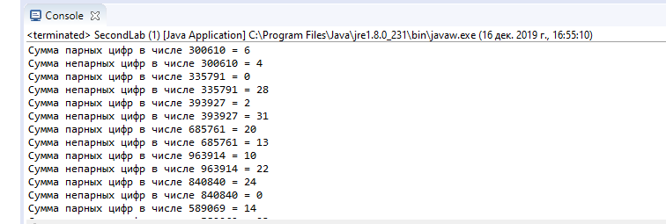

Рис. 1 – Робота програми.

**Висновок :** на лабораторній роботі ми навчилися створювати прості консольні програми для платформи Java SE.